**Algoritmos y Estructuras de Datos**

**Laboratorio 3 Unidad 1**

Nelson López

Carlos Lizalda.

Santiago Chasqui.

1. **Identificación del problema:**
   * **Contexto Problemático:** La NBA es una de las ligas de baloncesto más importantes del mundo debido a su alta competitividad y las altas cifras de dinero que se encuentran en juego en cada partido. Es por ello que la Federación Internacional de Baloncesto (FIBA) ha solicitado desarrollar un programa que permita administrar la información de sus jugadores.
   * **Identificación del problema:** La Federación Internacional de Baloncesto (FIBA) ha solicitado desarrollar un programa que permita administrar la información de sus jugadores.

La FIBA informó que el sistema debe estar en la capacidad de:

* 1. **Ingresar Información de los jugadores**

El sistema debe estar en la capacidad de recibir la información de los jugadores de dos formas diferentes: Como archivos con extensión .csv, en donde se ingresaron grandes cantidades de datos; o a través de una interfaz gráfica en la cual el usuario pueda ingresar individualmente la información de un jugador.

En ambos casos las entradas deben ser las siguientes:

* + Nombre (Cadena de texto).
  + Edad (Enteros positivos).
  + Equipo (Cadena de texto).
  + 5 rubros estadísticos (Números de coma flotante).

Esta funcionalidad no tiene ninguna salida.

* 1. **Consultar información de los jugadores**

El programa debe estar en la capacidad de hacer consultas de grupos de jugadores que cumplan ciertas condiciones, ya sea de características físicas, de dichos jugadores o estadísticas de los mismos.

Las entradas dependerán del criterio de búsqueda elegido por el usuario, pero estarán restringido a números reales.

Los criterios de búsquedas son los siguientes:

COLOCAR LOS RUBROS ESCOGIDOS

Finalmente, el sistema retornará el grupo de jugadores, que cumplan las condiciones establecidas por el criterio de búsqueda indicado por el usuario.

* 1. **Eliminar información de los jugadores**

El sistema también podrá eliminar los jugadores que ya están almacenados. Para ello el usuario indicará el nombre exacto del jugador que se quiere eliminar.

La única entrada es:

* + Nombre del jugador (Cadena de texto).

Esta función no produce ninguna salida.

* 1. **Modificar la información de los jugadores**

El programa debe permitir la modificación de la información de los jugadores presentes en el sistema. Los cambios se llevarán a cabo buscando al jugador indicado por el usuario y mostrando la información que ya tiene para que así el usuario pueda seleccionar la información a modificar.

La única entrada es:

* + Nombre del jugador (Cadena de texto).

Se avisará al usuario si la información a modificar no/sí se hizo se hizo efectiva.

El cliente ha informado de algunas restriccciones que el programa debe seguir. Se listan a continuación como **requerimientos no funcionales**:

* La información de los jugadores debe guardarse en memoria secundaria.
* La complejidad temporal del algoritmo de búsqueda no puede ser O(n) ni mucho menos mayor.
* Debe ser posible consultar la información de los jugadores bajo diferentes criterios de búsqueda.

|  |  |
| --- | --- |
| **R1** | Consultar información de los jugadores. |
| Resumen | Consulta la información de los jugadores de acuerdo a un criterio de búsqueda establecido. |
| Entrada | Jugadores pertenecientes a la FIBA. |
| Salida | Información de los jugadores que coincidieron con el criterio establecido. |

|  |  |
| --- | --- |
| **R2** | Eliminar información de los jugadores |
| Resumen | Elimina la información de cualquier jugador. |
| Entradas | Jugadores |
| Salida | Se eliminó la información indicada. |

|  |  |
| --- | --- |
| **R3** | Modificar la información de los jugadores. |
| Resumen | Modifica la información de un jugador o grupo de jugadores. |
| Entradas | Jugadores |
| Salidas | Se modificó la información indicada. |

Requerimientos no funcionales:

* La información de los jugadores debe guardarse en memoria secundaria.
* La complejidad temporal del algoritmo de búsqueda no puede ser O(n) ni mucho menos mayor.
* Debe ser posible consultar la información de los jugadores bajo diferentes criterios de búsqueda.

**2. Recopilación de la información:** A continuación se describirán los conceptos formales necesarios para abordar el problema de manera pertinente:

* **Estructura de Datos:** En términos sencillos, una estructura de datos una forma de organizar un conjunto de datos con el objetivo de facilitar su manipulación. Entre las estructuras de datos más conocidas se encuentran:
* **Arbole n-arios:** “Un árbol n-ario es una estructura recursiva en la que cada elemento puede tener cualquier número de subárboles n-arios asociados. En este caso el orden de los subárboles no es importante, en el sentido de que no es necesario saber cuál es el primero o el último, sino simplemente saber que es un subárbol.” (S., 2006). A continuación se muestra una representación gráfica de un árbol n-ario.

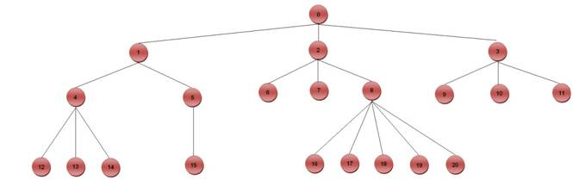

(Asencio, 2011)

* + **Arboles binarios:** Un árbol binario es una estructura de datos no lineal en la que cada nodo puede apuntar a uno o máximo dos nodos. Usualmente se suelen utilizar los arboles binarios ordenados o también denominados arboles binarios de búsqueda que son estructuras que presentan un orden definido. A continuación se muestra una representación gráfica de este tipo de estructura:

(Castrillon, 2015)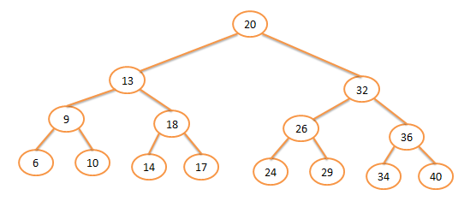

* + **Arboles Rojinegros:** Un árbol rojinegro es una estructura de datos que similar a un árbol ABB pero que presenta una característica adicional relacionada con el “color” de los nodos, los cuales deben cumplir con las siguientes características:
    - Un nodo solo puede ser rojo o negro.
    - El nodo raíz del árbol siempre debe ser negro.
    - Cada posible camino desde la raíz del árbol a sus hojas debe tener tanto el mismo número de nodos rojos como negros.
    - Un nodo solo puede tener sus hijos de color negro.

A continuación se muestra una representación gráfica de este tipo de árbol:

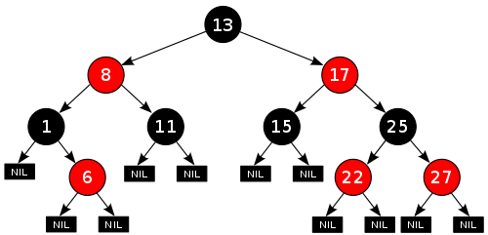

(Serrano, 2013)

* + **Arboles AVL:** Un árbol AVL conserva las mismas características de un árbol binario pero con la condición de que la longitud de sus ramas solo pueden ser mayores o menores en una unidad. Esta condición hace que este tipo de árbol binario se mantenga balanceado. A continuación se muestra una representación gráfica de este tipo de estructura:

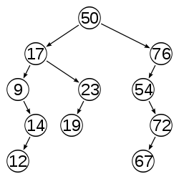

(Wikipedia, 2013)

* + **Tablas Hash:** “Es una estructura de datos no lineal cuyo propósito final se centra en llevar a cabo las acciones básicas (inserción, eliminación y búsqueda de elementos) en el menor tiempo posible, mejorando las cotas de rendimiento respecto a un gran número de estructuras.” (Heileman, 1994). La siguiente es una representación gráfica de esta estructura de datos:

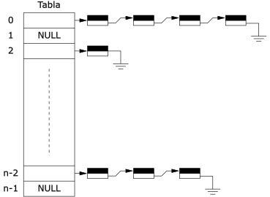 (uc3m, 2017)

* **Interfaz:** Se compone de un conjunto de declaraciones de signaturas de **métodos sin implementar** que especifican un **comportamiento**  específico para una o varias clases con la ventaja de que una clase puede implementar diferentes interfaces.
* **Generics:** Permiten asignar parámetros a clases, interfaces o métodos de forma que sólo admitan tipos de objetos ya especificados. El siguiente es un ejemplo de implementación de generics:

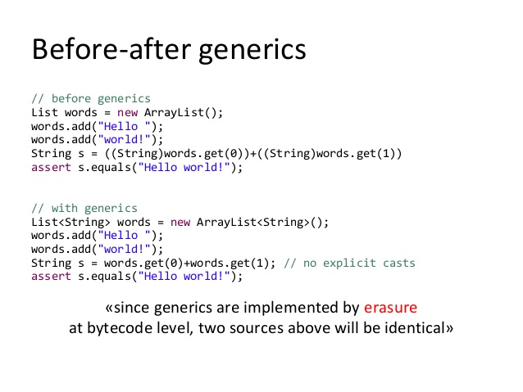

*(slideshare, 2012)*

* **Tipos de Datos Abstractos:** Se diferencian de los tipos de datos en el sentido de que los datos abstractos son especificados de manera precisas y diseñados independientemente de cualquier implementación, es decir que pueden ser implementados en cualquier lenguaje de programación ya que su forma de definirlos proporciona la información necesaria para hacerlo. El siguiente es un ejemplo de cómo se representa un tipo de dato abstracto de manera formal:

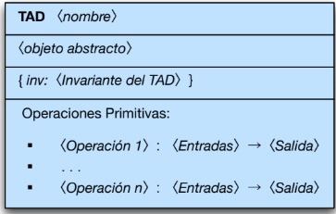

*(Villalobos, 1996).*

* **Pruebas Unitarias:** Una prueba unitaria es un mecanismo que permite comprobar la eficacia de determinado software. Esto se lleva a cabo creando diferentes casos de prueba que, al ejecutarlos en el programa, corroboran el correcto funcionamiento del mismo. El siguiente es un diseño formal de pruebas unitarias:

|  |  |  |  |  |
| --- | --- | --- | --- | --- |
| **Clase** | **Método** | **Escenario** | **Valores de Entrada** | **Resultado** |
| Tablero | testTraducirNotacion() | escenario1 | jugada =a7a6  convertida =6858 | Verdadero. La notación se tradujo en coordenada de fila y columna |
| Tablero | testMoverFicha() | escenario1 | jugada= g8h6 | Verdadero. La ficha se movió a la casilla de llegada. |
| Tablero | testNotacionInvalidaExcepcion() | escenario1 | jugada= sdfsdfsd | Verdadero. El mensaje de excepción corresponde al de notación invalida |

*Basado en el Libro J. Villalobos en [Villalobos, 1996].*

**3. Búsqueda de soluciones creativas:**

Existen numerosas estructuras de datos que se encargan de almacenar información de una manera particular, haciendo que cada una de ellas tenga diferentes características que pueden adaptarse de mejor manera a cierto tipo de problemas dependiendo de las condiciones y necesidades que proporcione el mismo.

Teniendo en cuenta lo anterior se procederá a hacer uso de una técnica conocida como lluvia de ideas para enlistar algunas de las opciones que a primera vista son factibles para resolver de manera pertinente el problema abordado:

**Alternativa 1: Tabla Hash**

Esta es una estructura de datos que se caracteriza porque funciones como buscar o insertar son notablemente rápidos, haciendo que sea una excelente alternativa para solucionar algunos aspectos del problema ya que se requiere un nivel de eficiencia aceptable en los algoritmos usados en la solución del problema.

**Alternativa 2: Montículos**

**“**La estructura de datos conocida como montículo es un arreglo de objetos que podemos ver como un árbol binario casi completo. Cada nodo del árbol corresponde a un elemento del arreglo” (Thomas H. Cormen, 2009)**.** Esta estructura de datos también podría incluirse en el grupo de candidatos a suplir la funcionalidad de crear un ranking para los jugadores.

**Alternativa 3: Arbol Binario**

“Un árbol binario es un conjunto finito de elementos, el cual está vacío o dividido en tres subconjuntos separados: El primer subconjunto contiene un elemento único llamado raíz del árbol. El segundo subconjunto es en sí mismo un árbol binario y se le conoce como subárbol izquierdo del árbol original. El tercer subconjunto es también un árbol binario y se le conoce como subárbol derecho del árbol original“ (Serrano, 2013). Este tipo de estructura puede usarse para soportar el ranking de jugadores, pero se deberá tener en cuenta la complejidad temporal del mismo y comprarla con otras estructuras para así elegir la más eficiente.

**Alternativa 4: Árbol n-ario**

“Un árbol n-ario es una estructura recursiva, en la cual cada elemento tiene un número cualquiera de árboles n-arios asociados. Estos árboles corresponden a la generalización de un árbol binario. La diferencia radica en que esta estructura puede manejar múltiples subárboles asociados a cada elemento, y no solamente 2, como en el caso de los árboles binarios.” (Blanco, 2017). Esta estructura de datos también puede tomarse en cuenta para crear el ranking de jugadores debido que, al existir jugadores con el mismo puntaje resultaría más conveniente utilizar este tipo de estructura.

**Alternativa 5: Grafos**

“Los grafos no son más que la versión general de un árbol, es decir, cualquier nodo de un grafo puede apuntar a cualquier otro nodo de éste (incluso a él mismo).” (Asencio, 2011).

Esta estructura de datos puede tenerse en cuenta para soportar el modo multiplataforma del juego, aunque esta alternativa se deberá analizar con detalle para concluir si esta estructura tan “robusta” debe implementarse necesariamente o si otras estructuras pueden solventar el mismo problema y a un menor costo.